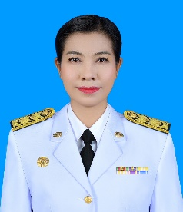
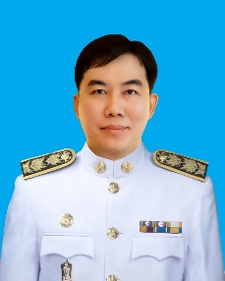
ผู้บริหารโรงเรียนคลองกลันตัน (มีสุวรรณอนุสรณ์)
ชื่อ นายอนุพงษ์ สิริทรัพย์ทวี
ผู้อำนวยการ โทร 0949935562
ชื่อ นางสาวอนุตรา จิตรเที่ยง
รองผู้อำนวยการ โทร 0815829340

ข้อมูลนักเรียน โรงเรียนคลองกลันตัน (มีสุวรรณอนุสรณ์)
ข้อมูล ณ 31 ธันวาคม 2567
ประจำปีงบประมาณ พ.ศ. 2568
สำนักงานเขตสวนหลวง กรุงเทพเทพมหานคร

ระดับ | ชาย | หญิง | รวม
อนุบาล | 78 | 59 | 137
ประถมศึกษา | 215 | 212 | 427
มัธยมศึกษาตอนต้น | - | - | -
มัธยมศึกษาตอนปลาย | - | - | -
รวม | 293 | 271 | 564

ข้อมูลครู โรงเรียนคลองกลันตัน (มีสุวรรณอนุสรณ์)
ข้อมูล ณ 31 ธันวาคม 2567
สำนักงานเขตสวนหลวง กรุงเทพเทพมหานคร
ประจำปีงบประมาณ พ.ศ. 2568

ครูไทย | ต่ำกว่า ป.ตรี | ป.ตรี | ป.โท | ป.เอก | รวม
ข้าราชการ | - | 19 | 4 | - | 23
อัตราจ้าง | 6 | 2 | - | - | 8
รวม | 6 | 21 | 4 | - | 31

ครูต่างชาติ | ต่ำกว่า ป.ตรี | ป.ตรี | ป.โท | ป.เอก | รวม
สัญชาติไทย | - | 1 | - | - | 1
สัญชาติจีน | - | - | - | - | -
สัญชาติฟิลิปปินส์ | - | - | - | - | -
สัญชาติ.............. | - | - | - | - | -
รวม | - | 1 | - | - | 1
รวมทั้งสิ้น | 6 | 22 | 4 | - | 32

ข้อมูลเงินนอกงบประมาณ โรงเรียนคลองกลันตัน (มีสุวรรณอนุสรณ์)
ข้อมูล ณ 31 ธันวาคม 2567
ประจำปีงบประมาณ พ.ศ. 2568
สำนักงานเขตสวนหลวง กรุงเทพเทพมหานคร

เงินอุดหนุนทั่วไป | รัฐบาล | กทม. | รวม | จ่าย | คงเหลือ
การจัดการศึกษา | - | - | - | - | -
อาหารเสริม (นม) | - | - | - | - | -
อาหารกลางวัน | 928,356 | - | 928,356 | 806,325 | 122,031
อาหารเช้า | - | - | - | - | -
อื่นๆ (ถ้ามี) | - | - | - | - | -
รวม | 928,356 | - | 928,356 | 806,325 | 122,031

ข้อมูลเงินนอกงบประมาณ โรงเรียนคลองกลันตัน (มีสุวรรณอนุสรณ์)
ข้อมูล ณ 31 ธันวาคม 2567
ประจำปีงบประมาณ พ.ศ. 2568
สำนักงานเขตสวนหลวง กรุงเทพเทพมหานคร

เงินบริจาค | นักเรียน/ผู้ปกครอง | บริษัทเอกชนสมาคม ชมรม และอื่นๆ | รวม | จ่าย | คงเหลือ
ไม่มี | - | - | - | - | -
 | - | - | - | - | -
 | - | - | - | - | -
 | - | - | - | - | -
รวม | - | - | - | - | -

เงินสมาคมครูผู้ปกครอง | จำนวนเงิน | หมายเหตุ
ไม่มี | - | -
รวม | - | -

